Ersa VERSAFIT ONE – semiautomatisches Einpresssystem für höchste Prozesssicherheit
Wertheim/München, im November 2025
Mit der VERSAFIT ONE stellt Ersa auf der Productronica 2025 in München eine neue Generation semiautomatischer Einpresssysteme vor. Die kompakte Batch-Maschine setzt neue Maßstäbe in Präzision, Prozesssicherheit und Wirtschaftlichkeit – ideal für mittelständische Fertigungen mit hohem Produktmix.
Die VERSAFIT ONE vereint bewährte Press-Technologie der High-End-Inlineanlage VERSAFIT 500 mit einem neuen, kompakten Maschinenkonzept. Durch Verzicht auf Inline-Fähigkeit konnte die Baugröße deutlich reduziert und ein besonders attraktives Preis-Leistungs-Verhältnis realisiert werden. Zugleich bietet die VERSAFIT ONE 100%ige Prozessüberwachung auf Benchmark-Niveau – samt Kraft-Weg-Erfassung mit bis zu 20 frei definierbaren Fenstern je Bauteil und IO/NIO-Bewertung in Echtzeit.
Mit einer Durchfahrtshöhe von 100 mm oben und 120 mm unten verarbeitet die VERSAFIT ONE Baugruppenformate bis 610 x 610 mm. Die robuste, bedienfreundliche Technik basiert auf der erfolgreichen Ersa Batch-Selektivlötplattform und garantiert höchste Prozessqualität – ohne thermische Belastung und ohne Flussmittel. Das Ergebnis sind niedrigste Übergangswiderstände und hochbelastbare elektrische Verbindungen, wie sie insbesondere in High-Power-Applikationen benötigt werden.
Die VERSAFIT ONE richtet sich an alle Anwender der Einpresstechnik – besonders an Mittelständler, die zwischen manuellen Kniehebelpressen und vollautomatisierten Linien eine präzise, sichere und wirtschaftliche Lösung suchen. Typische Einsatzfelder sind Leistungselektronik mit hohen Stromanforderungen wie Photovoltaik, E-Mobility, Ladeinfrastruktur, Windenergie, Energietechnik und Hausnetzwerke. Damit bietet Ersa eine perfekt skalierbare Lösung vom Prototyping bis zur Serienfertigung, die von der manuellen bis zur vollautomatisierten Produktion reicht.
Mehr unter: www.kurtzersa.de
Kennzeichen VERSAFIT ONE
- 100% Prozesssicherheit auf Inline-Niveau in kompaktem, preisattraktivem System
- Werkerunabhängiger Einpressvorgang: reproduzierbare Ergebnisse, abgesichert über Shutter, Prozessstart durch manuelles Schließen
- Hohe Flexibilität: schneller manueller Werkzeugwechsel, optionale Werkzeugdrehung (0°/45°/90°), frei konfigurierbare Rezepte
- Lückenlose Traceability: optionales DMC-Scan-Paket, CSV/OPCUA-Datenausgabe, Remote-Service via VPN
- Maximale Effizienz: kein Heizen, kein Druckluftverbrauch, kurze Taktzeiten, geringer Energiebedarf
Bild (Kurtz Ersa):
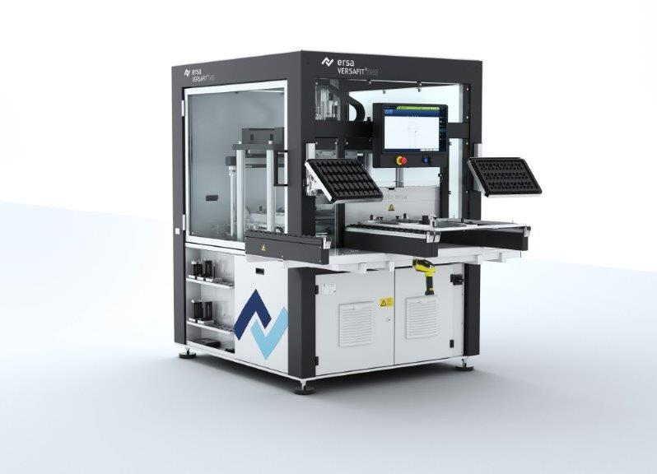
Bildunterschrift: Ersa VERSAFIT ONE - semiautomatisches Einpresssystem, das als kompakte Batch-Maschine neue Maßstäbe in Präzision, Prozesssicherheit und Wirtschaftlichkeit setzt – ideal für mittelständische Fertigungen mit hohem Produktmix (Abb. mit optionaler Zusatzausstattung).
Ersa GmbH | Leonhard-Karl-Str. 24 | 97877 Wertheim| Germany | info@ersa.de | www.kurtzersa.de

